深 圳 大 学 实 验 报 告

课程名称： 互联网编程

实验项目名称：实验2：第一个Android程序Hello Android

学院： 计算机与软件学院

专业： 计算机

指导教师： 于仕琪

报告人： 王嘉维 学号： 2014180065 班级： 物理学01

实验时间： 2017/3/19

实验报告提交时间： 2017/3/19

教务处制
实验目的与要求
开发一个简单的Android程序，使之运行在Android模拟器或者Android手机上。完成后将程序运行结果截屏保存为图片，然后上传。

要求:
- 个人独立完成；
- 必需上传程序运行结果截图；是否上传实验报告视你心情（可以写写你的操作步骤和收获）。
- 本次实验为考察性实验，评分标准为：上传截图85分；上传截图+实验报告90分；上传截图+实验报告，且程序功能多95分。
- 逾期上传没分数。

实验过程及内容
- 新建Android项目
  - 打开IntelliJ IDEA，点击Create New Project，新建一个新项目。
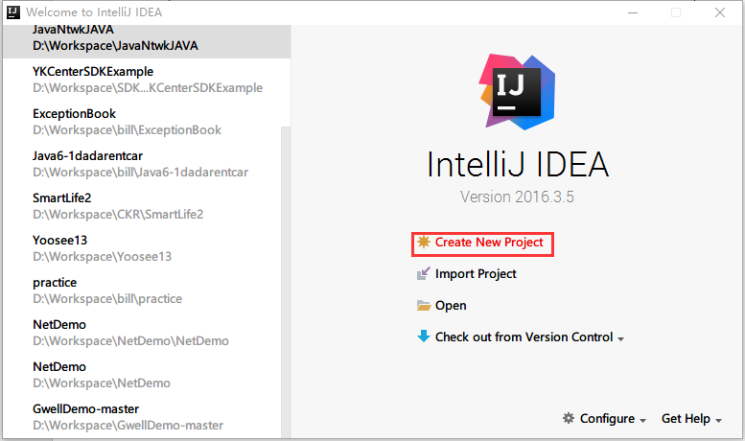

  - 在随后的New Project对话框中，选择Android，键入项目名称、存储位置后，点击Next继续。
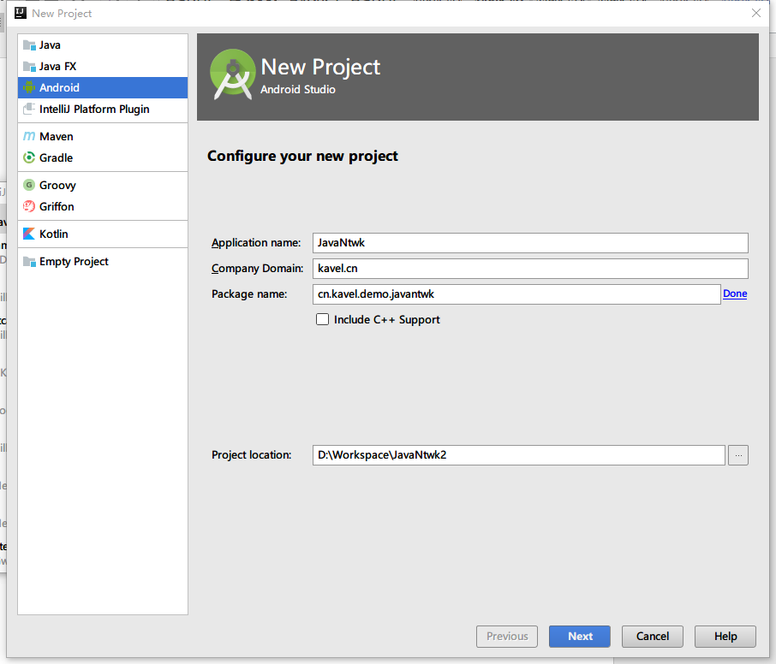

  - 选择合适的SDK版本，点击Next继续。
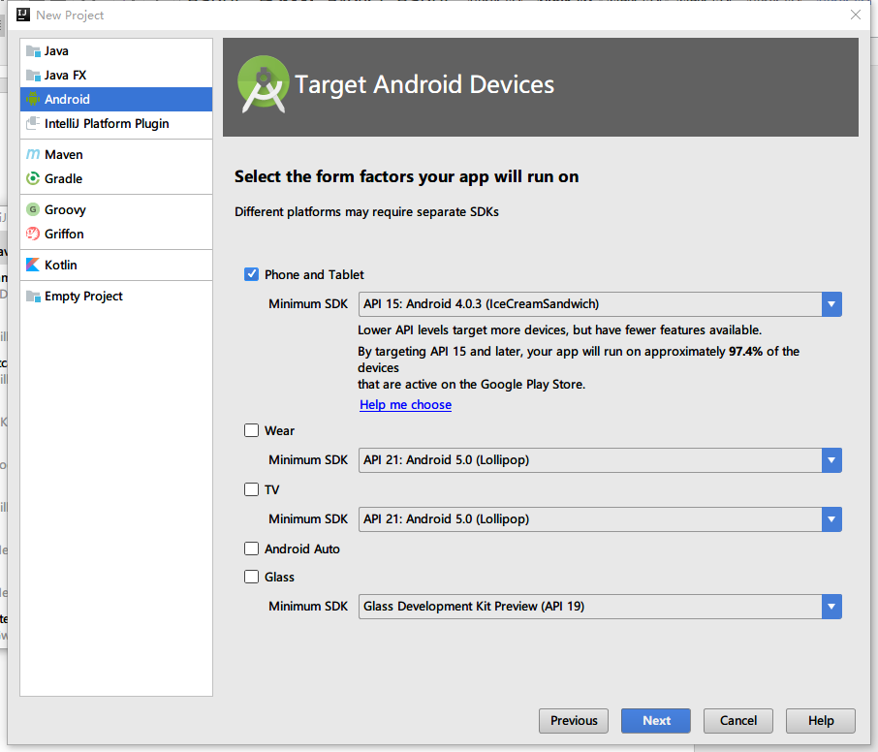

  - 点击Empty Activity, 选择新建一个空白页，点击Next继续。
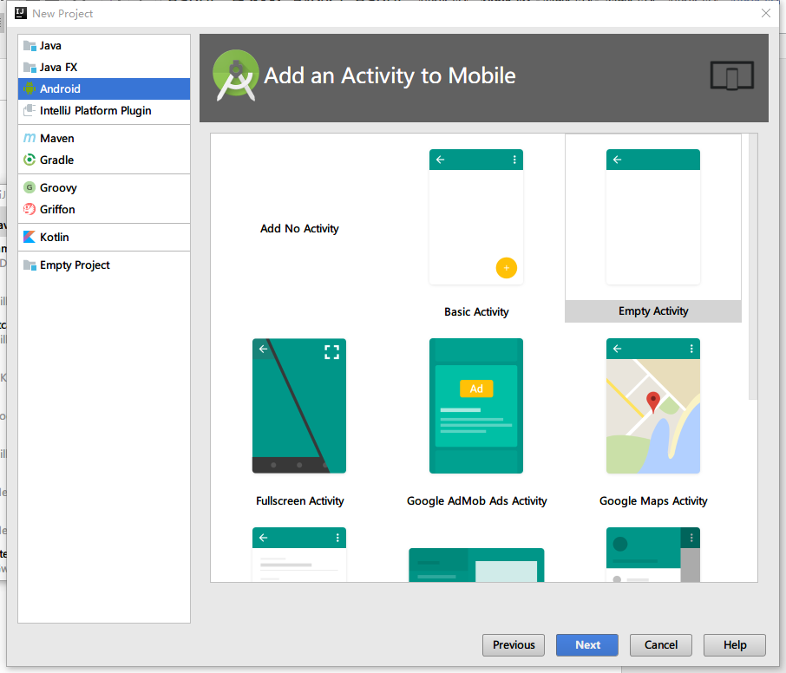

  - 填写新建页面的名称，点击Finish完成项目的新建。
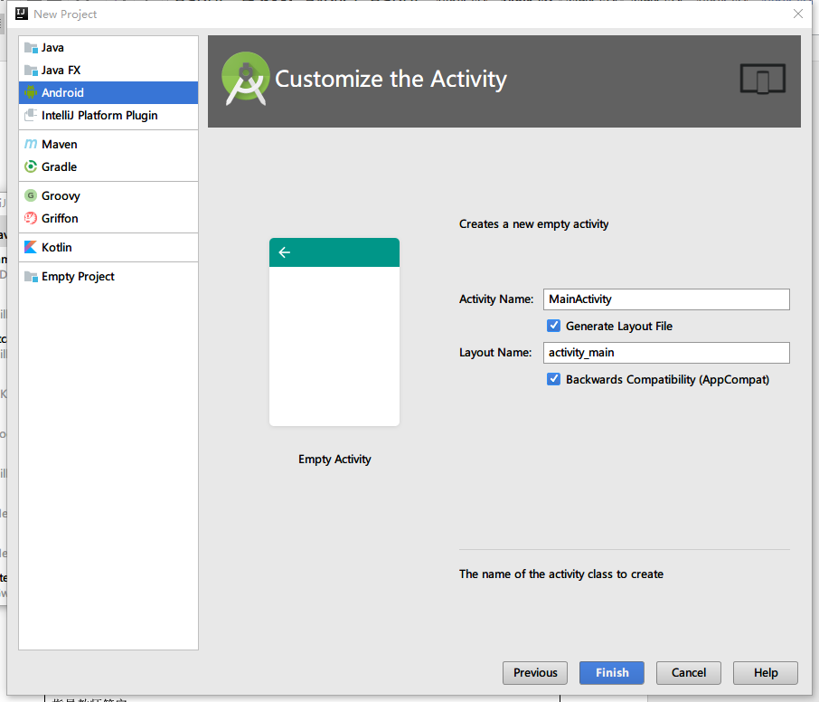

- 编写程序
本Android应用程序使用 ViewPager + Fragment列表构成。使用这种构架可以把后续实验以Fragment的方式方便地整合进应用程序中。
文件结构：
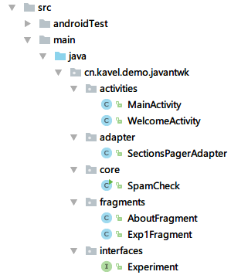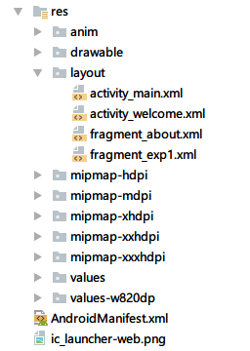

  - WelcomeActivity
欢迎Activity，在软件开启时显示，2秒后进入MainActivity，用作欢迎界面。内嵌一个AboutFragment，内容为本次实验的核心：HelloAndroid页面。
核心代码：WelcomeActivity.xml
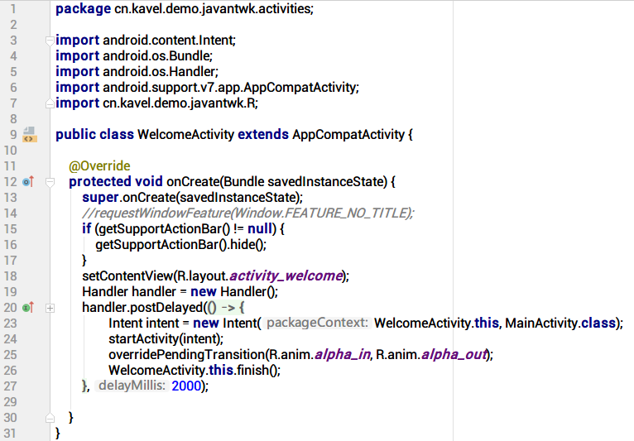

页面布局：activity_welcome.xml
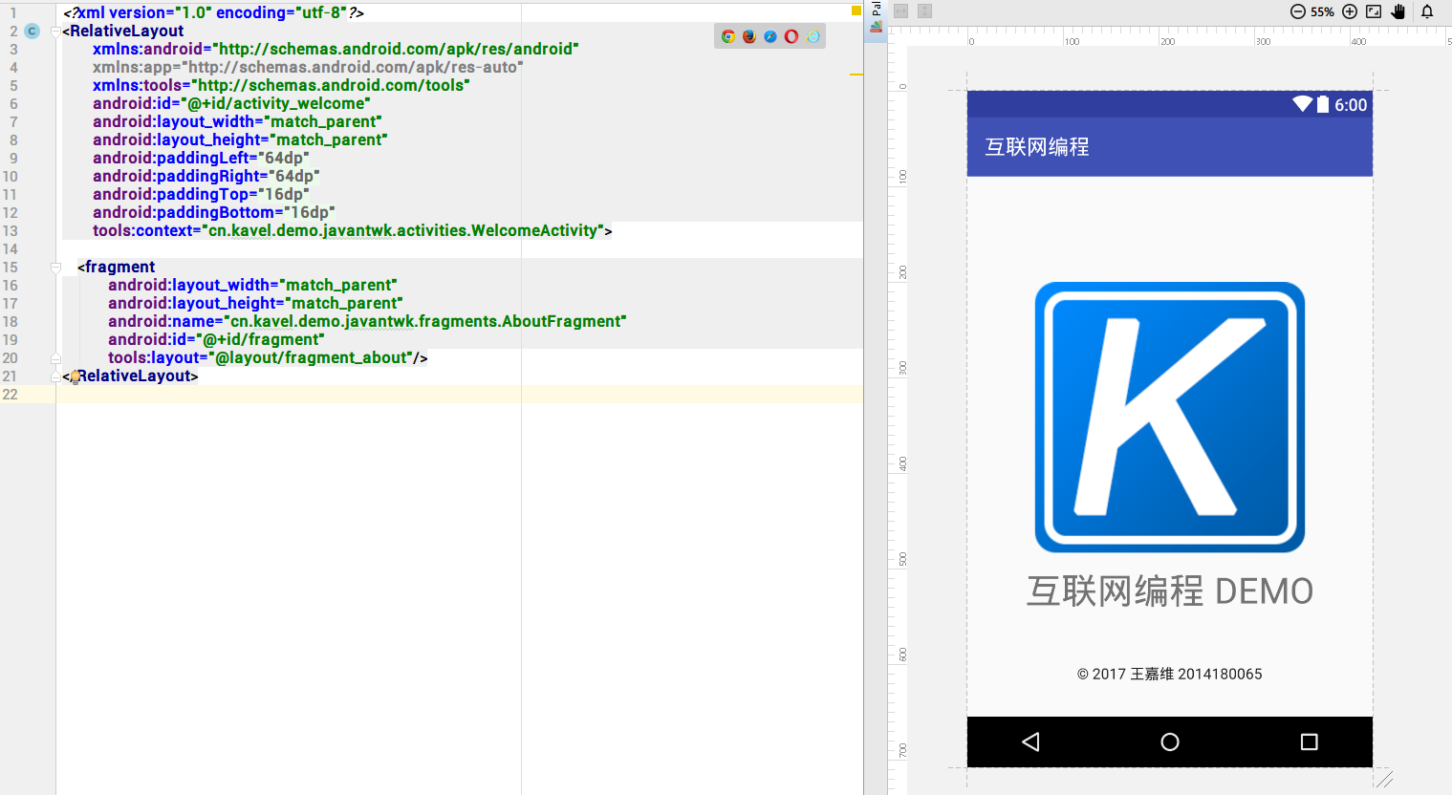

  - AboutFragment
关于Fragment。用作本次实验的核心内容。
核心代码：AboutFragment.java
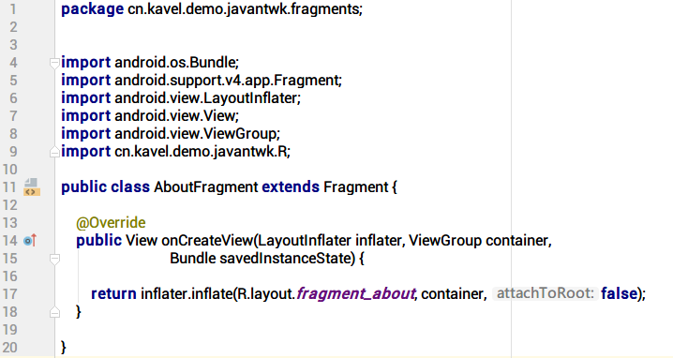

页面布局：fragment_about.xml
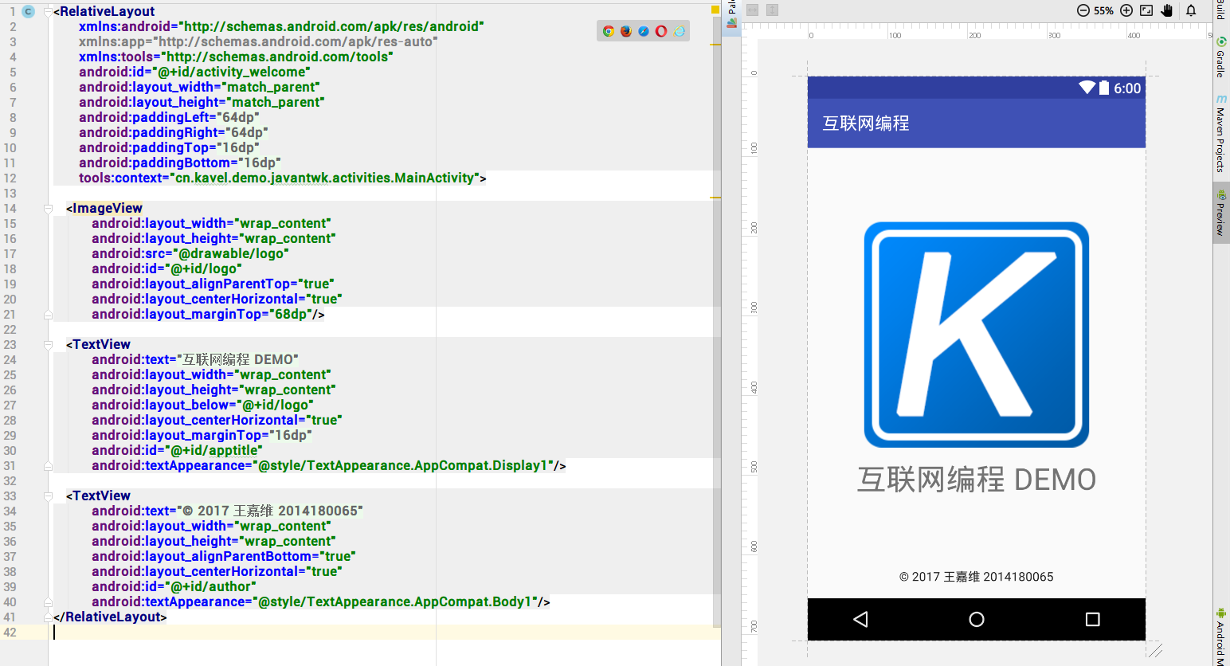

  - MainActivity
主Activity，用于初始化Fragment列表与显示Fragment。
核心代码：MainActivity.java
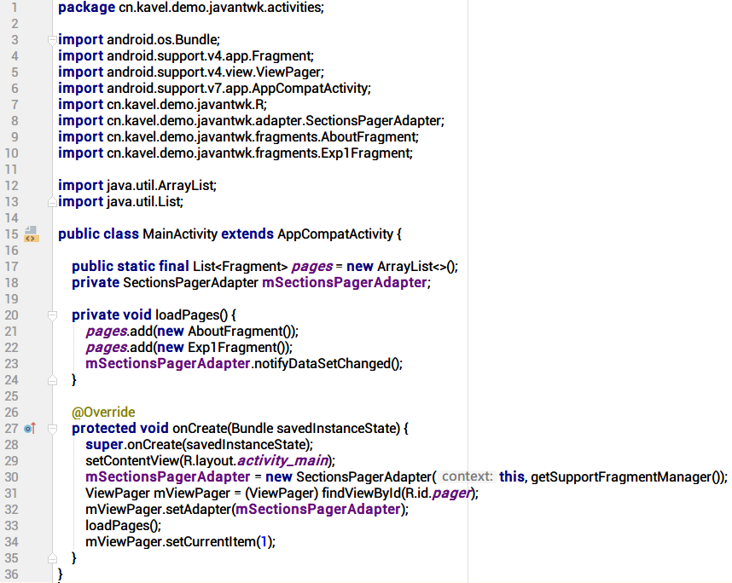

ViewPager适配器：SectionPagerAdapter.java
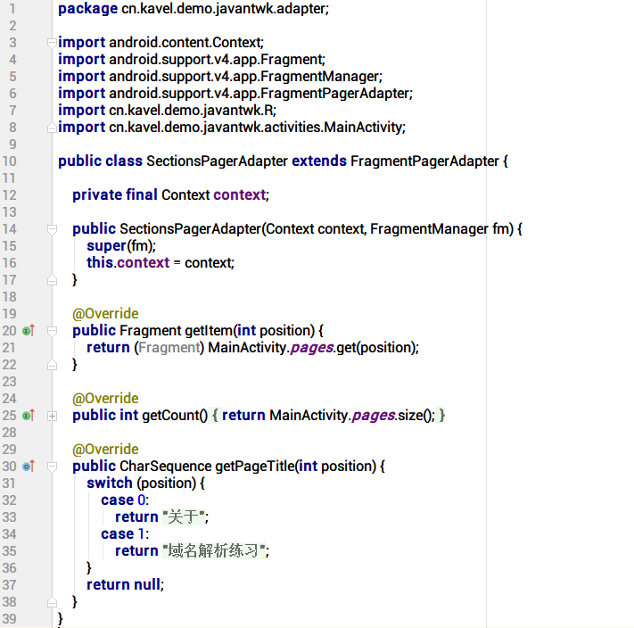

页面布局：activity_main.xml
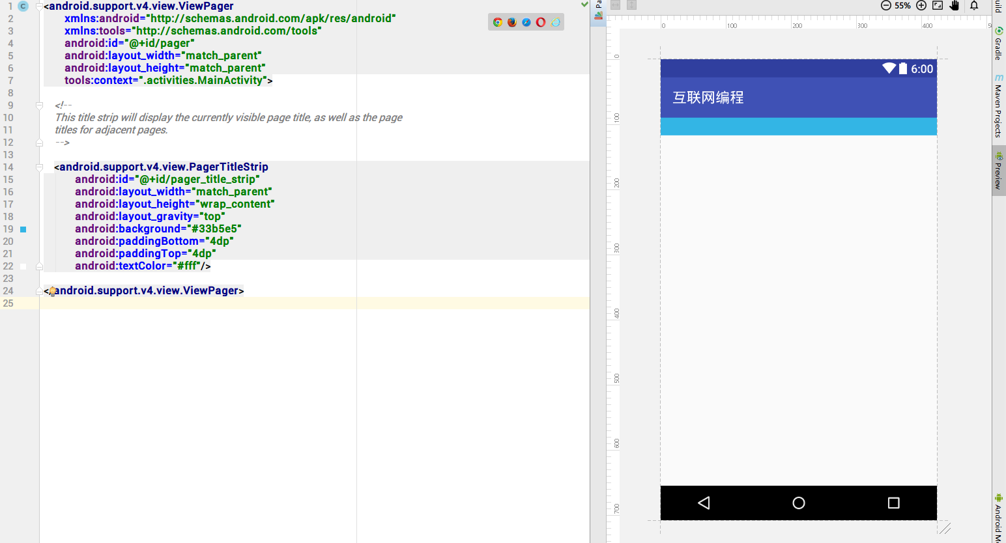

  - 附：实验1内容：Exp1Fragment
实验1为域名解析练习：
本次作业选择了SpamCheck这个例子作为Android应用程序的核心功能。在操作中，确实发现了老师在课堂上提到的问题，即“查询域名得到的都是legitimate”。其原因则是因为DNS所解析的是Web服务器的IP地址，而不是用于发送邮件的邮件服务器（虽然Web服务器和邮件服务器在同一个IP地址也是可能的）。于是使用邮件服务器的IP地址进行查询，问题得到解决（见截图5、6）。
在实验期间遇到了DNS污染，导致了所有InetAddress.getByName()都能够找到IP地址（即所有合法地址不产生UnknownHostException异常，而是返回了一个广州移动IP:221.179.46.194，而非法地址则正常返回127.0.0.2）。于是修改逻辑，增加了一个判断逻辑inetAddress.isLoopbackAddress()判断返回的地址是否为环回地址，从而判断是否为非法地址，问题得到解决。
核心代码：Exp1Fragment.java
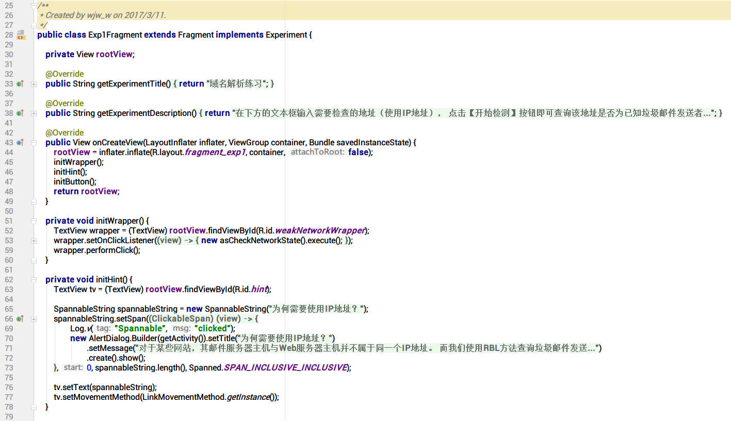
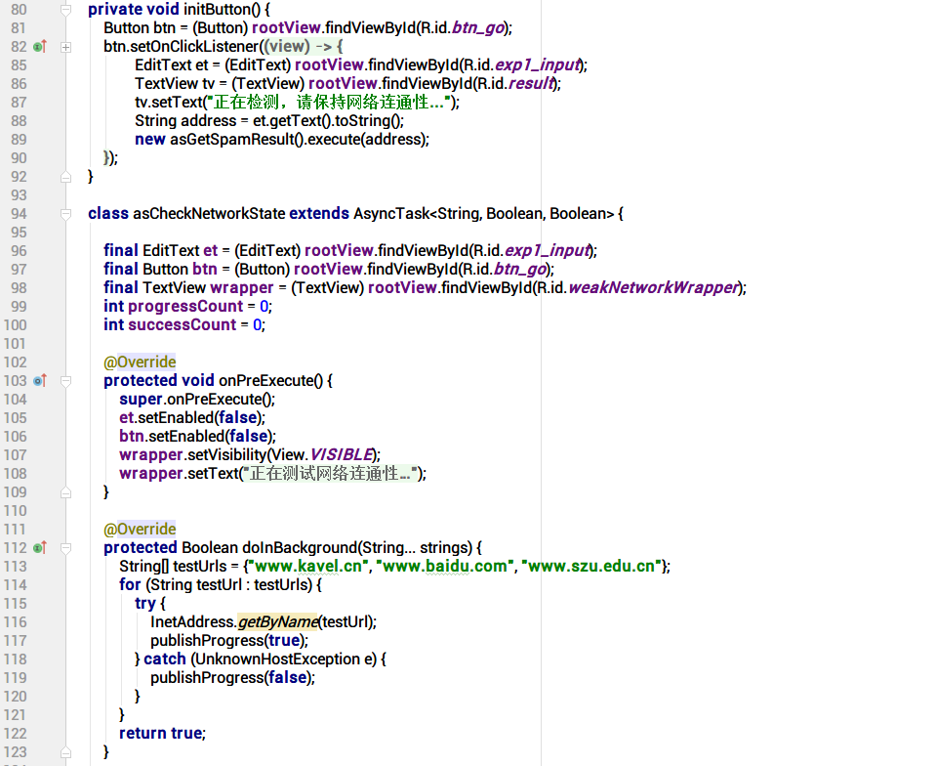
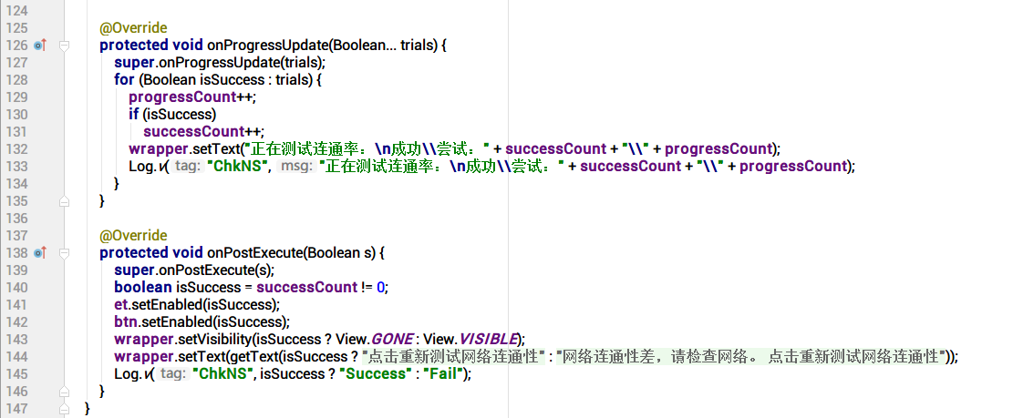
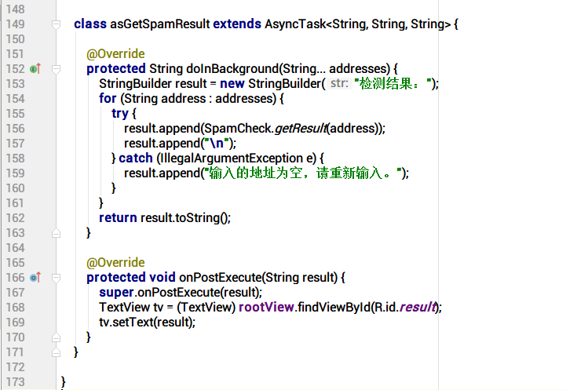

逻辑核心：SpamCheck.java
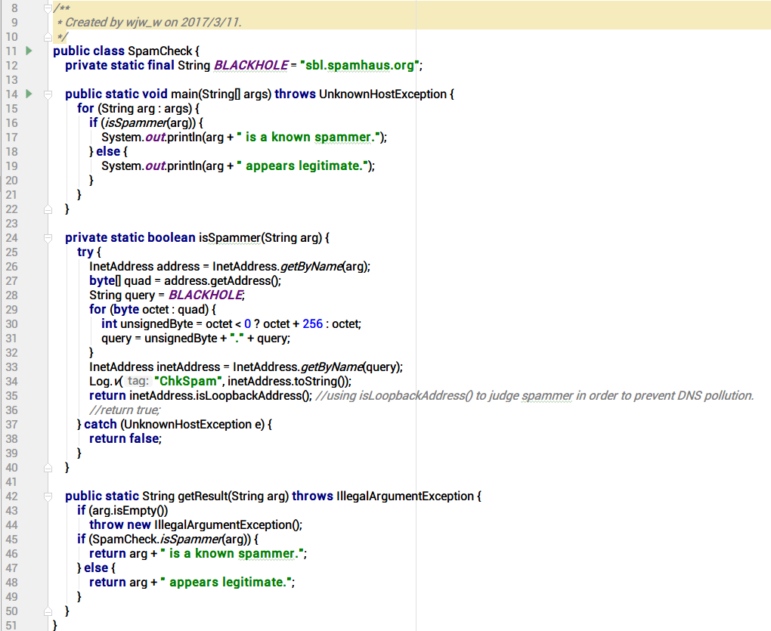

页面布局：fragment_exp1.xml
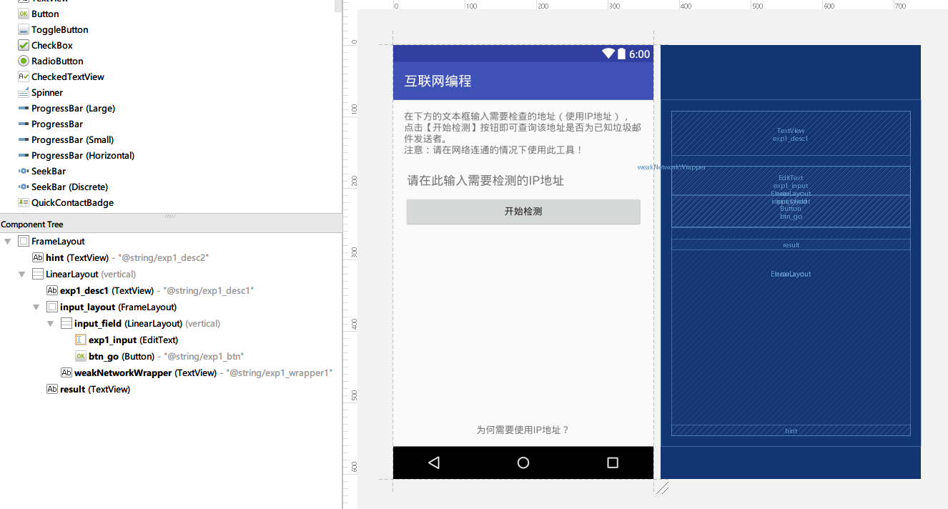

界面截图
点击APP后进入欢迎界面WelcomeActivity：


等待2秒后进入MainActivity：
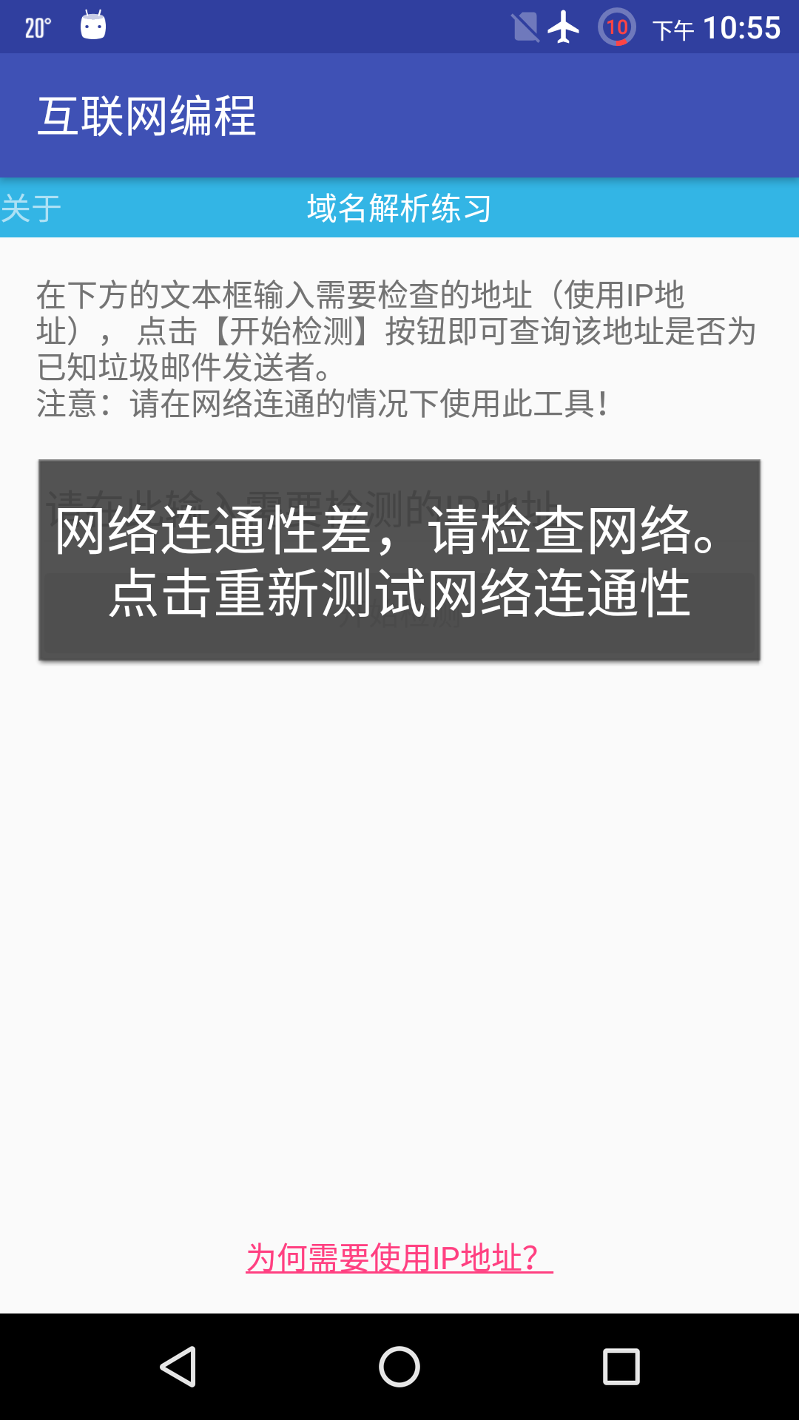

向左滑动进入关于页面：


附：实验1截图
主界面(连通性良好)
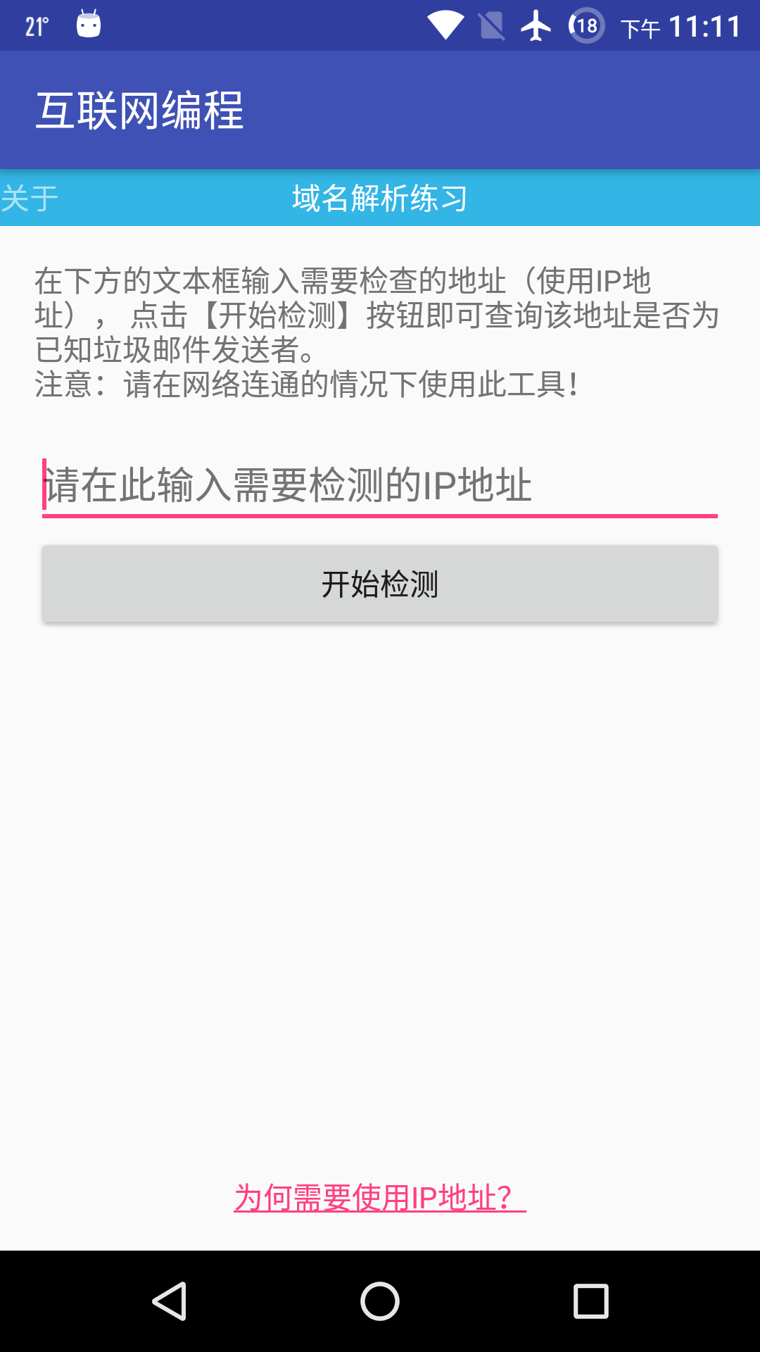

主界面(连通性差)

关于使用IP地址查询而不是域名的说明
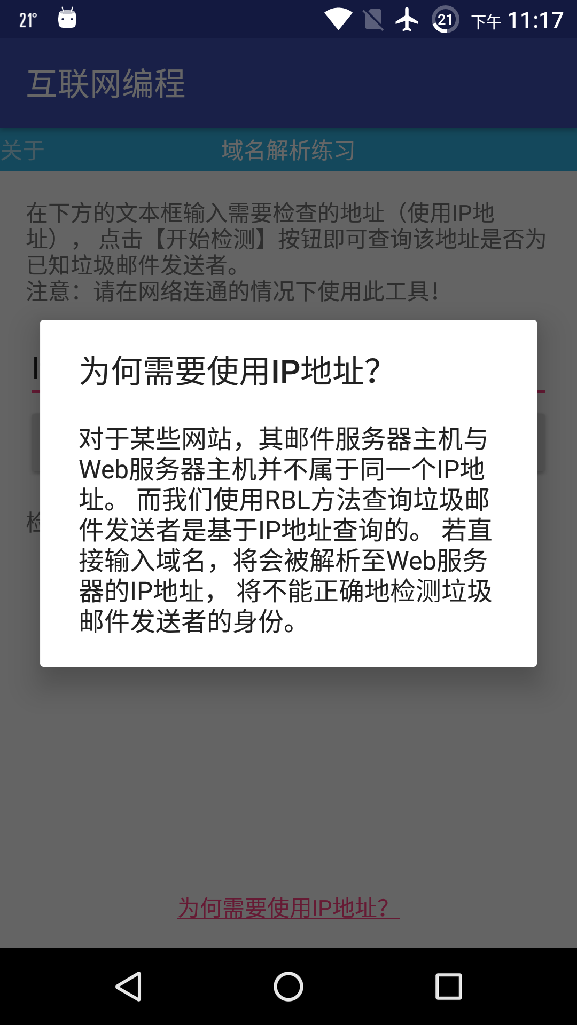

IP方式:spammer
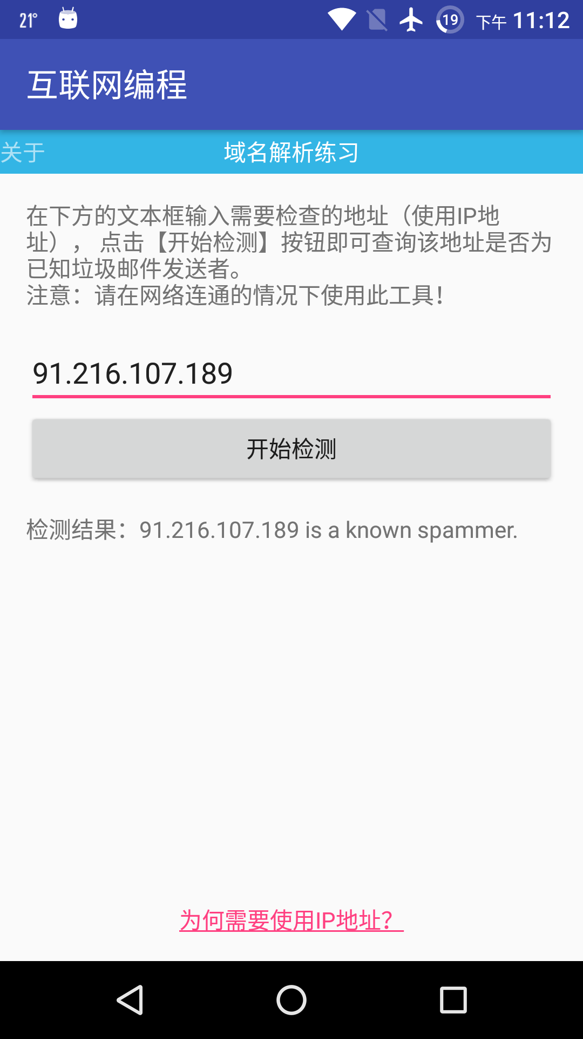

域名方式:legitimate
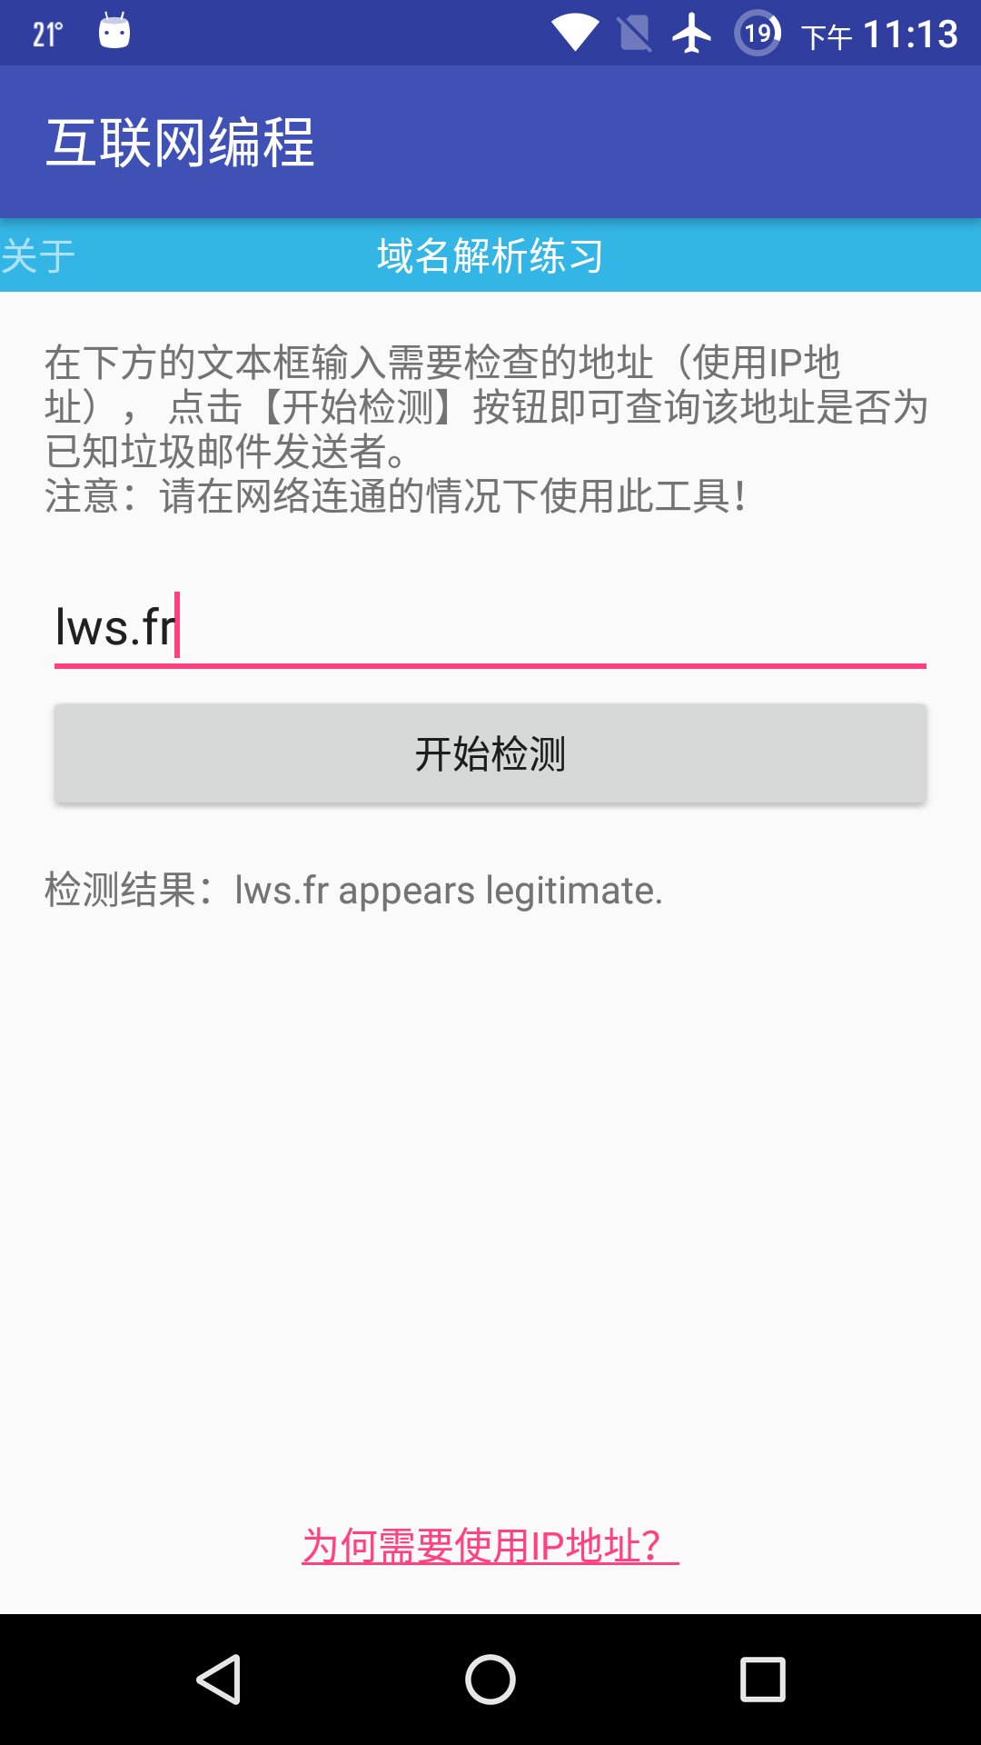

指导教师批阅意见：

成绩评定：

指导教师签字：

备注：
注：1、报告内的项目或内容设置，可根据实际情况加以调整和补充。
2、教师批改学生实验报告时间应在学生提交实验报告时间后10日内。

